Визитная карточка проекта местных инициатив
(проекта)
Устройство спортивной площадки в городе Темрюке по ул. Южная, 3/1

1. Руководитель инициативной группы проекта: Игнатенко Светлана Леонидовна, председатель инициативной группы
2. Адрес реализации проекта: Краснодарский край, город Темрюк, ул. Южная, 3/1
3. Стоимость проекта: 2 303 398,57 рублей
4. Описание проекта: благоустройство спортивной площадки с целью укрепления физического здоровья детей и активного населения города Темрюка, а также организации полезного досуга школьников и молодежи, формирование места отдыха и культурного времяпровождения горожан
5. Количество благополучателей: 234 человека (70%)
6. Визуализация проекта:
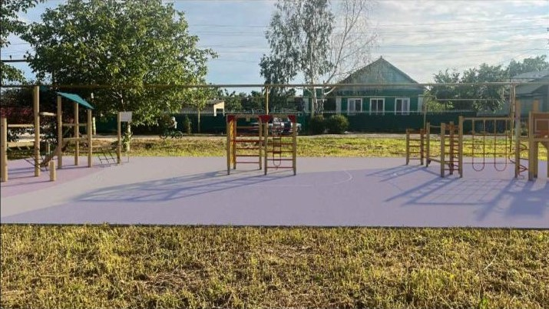
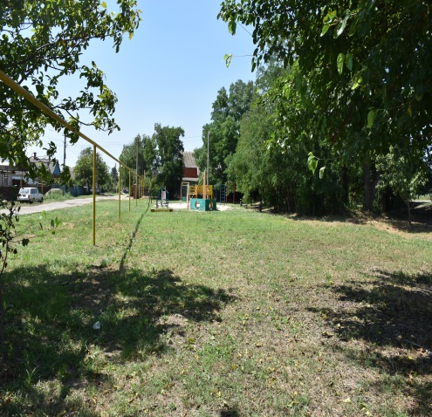
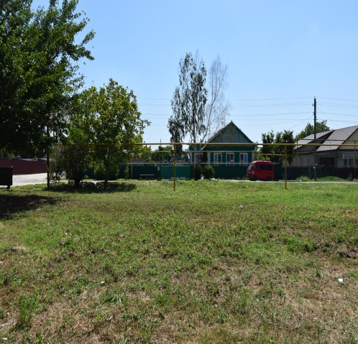
7. Фото объекта до реализации проекта:
